黑龙江省2021年4月高等教育自学考试准考证
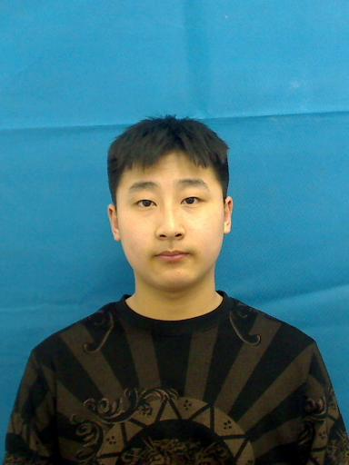 | - 准考证号：010319100351  - 姓 名：孙凯霖  - 性 别：男  - 身份证号：230183200208191236

考试时间 | 课程名称及代码 | 考点名称 | 考场 | 座位 | 考点地址
2021-04-10  09:00～11:30 | 03708中国近现代史纲要 | 哈尔滨市第六中学 | 206 | 6 | 哈尔滨市香坊区香安街145号 电话：0451-55635801
2021-04-10  14:30～17:00 | 03709马克思主义基本原理概论 | 哈尔滨市旭东中学 | 095 | 8 | 哈尔滨市香坊区旭东街33号 电话：0451-51861104
2021-04-11  14:30～17:00 | 00015英语(二) | 哈尔滨市第九中学 | 236 | 16 | 哈尔滨市香坊区和平路165号 电话：0451-82801583

特别提醒考生十项注意
1、考生必须凭《准考证》和《二代身份证》入场考试。凡没持有两证或两证与本人身份不符均不得入场。
2、考生在开考15分钟后不得进入考场，考试结束前30分钟方可交卷离开考场。
3、考生自带2B铅笔、橡皮和黑色签字笔考试，不准使用涂改液。
4、考生须按要求将“考生笔迹确认卡部分”认真完整准确填写在答题卡规定的区域内。如未按要求填写，该科考试成绩无效。
5、考生务必看清看准每科考试的“考点名称”、“考点地址”等信息，提前做好赴考准备。
6、受疫情影响，考生在参加考试时，请严格遵守当地各级招考机构疫情防控工作的要求和规定。在考前14天如出现与新冠确诊病例、疑似病例等疫情风险人接触、考前14天行经非低风险地区、考前出现发热、干咳等症状，须第一时间与考区联系报告（考区联系电话查阅网址：https://zxks.hljea.org.cn/lzk/UploadFile/zkxsbmzcdd.html）。
7、考生不要轻信非法、违法助学机构所谓“可提供考题”，“可安排作弊”，“能找人替考”等虚假宣传、诈骗言行。
8、《国家教育考试违规处理办法》规定：携带手机等违禁品入场落座，旁窥、抄袭、传条等行为将予以取消考试成绩，并记录
诚信档案，望考生遵守考试纪律，服从考场安排。
9、《刑法》修正案(九)第二百八十四条规定：组织考试作弊、提供作弊设备、出售考题或答案、代替他人或者他人代替自己考
试的均属违法犯罪行为，望广大考生自警自醒勿踏法律红线。
10、郑重声明：“黑龙江省招生考试信息港-自考频道”是我省自学考试唯一的官方门户网站。
网站地址为： https://lzk.hl.cn/zk.考生可以通过此网址进行报考课程、查询成绩、毕业申请等事宜。
黑龙江省招生考试院

